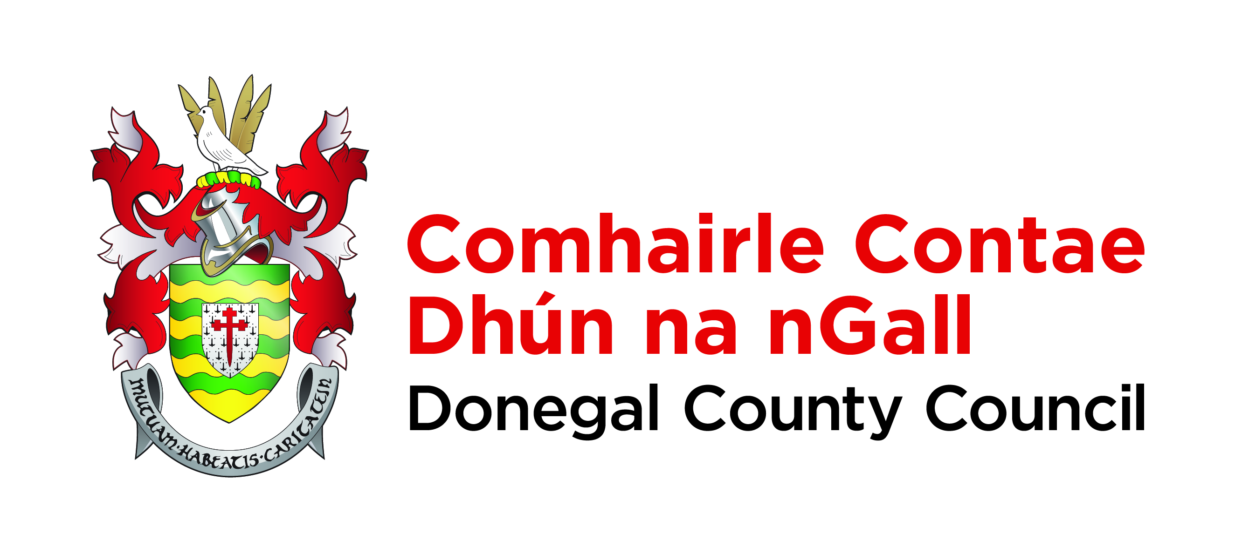

An Turas chun Dún na nGall a Dhícharbónú

AINM AN GHRÚPA/AN PHOBAIL:

Ainmneacha Teagmhála le haghaidh comhfhreagrais:

Post sa Ghrúpa/Eagraíocht:

Seoltaí ríomhphoist fá choinne comhfhreagrais:

Faoi do phobal / do ghrúpa:
Ainm
Daonra
Méid – km cearnach
Bailte fearainn san áireamh (taispeáin imlíne den limistéar ar léascáileanna Google)
Líon na scoileanna sa cheantar
  - Bunscoileanna
  - Meánscoileanna
  - Tríú Leibhéal
Ard-úsáideoirí Fuinnimh sa Zón
Príomhfhostaíocht sa cheantar

Chun cuidiú linn na spriocanna uaillmhianacha a bhaint amach, is é sin, astaíochtaí a laghdú le breis agus 50% faoi 2030, beidh gá le cur chuige uile-phobail. Tá suim ag Comhairle Contae Dhún na nGall cluinstin faoi na gníomhaíochta.
- Gníomhaíochtaí an Phobail (ó 2015)
a) Tabhair cuntas ar aon togra fiúntach pobail roimhe seo
- Gradaim phobail eg Mórtas Ceantair, gradaim eile phobail.
- Acmhainní pobail eg. Ionad pobail, clós súgartha, siúlóidí pobail etc.
- Rannpháirtíocht i bhfeachtais timpeallachta agus/nó bithéagsúlachta de chuid Chomhairle Contae Dhún na nGall roimhe seo, eg. Pobail níos glaine, Ciste um Ghníomhú Pobail, LAWPro.
- Cláraithe le Líonra Rannpháirtíochta Poiblí Dhún na nGall (PPN)?
b) Pleananna timpeallachta pobail atá agaibh cheana féin
- An Pobail ar son Fuinneamh Inbhuanaithe sibh (SEC)? Pobail ar son Fuinneamh Inathnuaite (REC)? Comharchumainn Fuinnimh nó Scéim Tacaíochta le haghaidh Leictreachas Inathnuaite (RESS).
- An bhfuil Máistirphlean Fuinnimh SEC agaibh nó aon phlean eile ar son fuinneamh inathnuaite?
- An bhfuil Plean Bithéagsúlachta agaibh?
- Pleananna ábhartha eile eg plean maolaithe tuilte, plean ar son gníomhú aeráide, ceapadh carbóin.
c) Tionscadail ar son gníomhú aeráide roimhe seo
Tabhair sonraí maidir le haon tionscadail ar son gníomhú aeráide roimhe seo. Cuir in iúl dúinn má bhí rath ar an tionscadal, agus tabhair méadracht (metrics) mar fhianaise den rath sin. Murar éirigh leis an tionscadal chomh maith agus a rabhthas ag súil leis, tabhair sonraí faoi na cúiseanna a bhí leis sin.

Seo roinnt samplaí de thionscadail le cur san áireamh:
- Tionscadail Phobail le haghaidh Fuinneamh Níos Fearr
- Fuinneamh Pobail
- Ceapadh Carbóin
- Beartais oiriúnaithe aeráide eg maolú/cosc tuilte
- Tionscadail le haghaidh Taisteal Níos Cliste
- Bithéagsúlacht
- Eile

An bhfuil na nithe seo a leanas ag do phobal (tabhair tuilleadh eolais más cuí)?

Iompar Poiblí
Ceangal leathanbhanda snáthoptaice
Ceangal chuig Ionad Cóireála Fuíolluisce nó Dabhcha Séarachais

Spásanna glasa agus gorma ie aibhneacha, lochanna, páireanna etc.

Talmhaíocht (luaigh an cineála eg mairteoil, déiríocht, caoirigh, curaíocht, glasraí, eile)
Foraoiseacht (eg foraoisí taitneamhachta, coillearnacha nádúrtha, foraoise feirme, foraoisí sléibhe agus foraoise portaigh)
Bogaigh / Portaigh
Raonta rothar / siúlóidí
Pointí luchtála d’Fheithiclí Leictreacha (líon)

Moil le haghaidh cianoibre

Foirgnimh Phoiblí sa Zón

Limistéir faoi Chosaint eg SAC, SPA

Pleananna Ceantair Áitiúil

Láithreáin athfhorbraíochta agus iar-láithreáin tráchtála/tionsclaíochta

